# Введение.

Обрабатываемые данные содержат информацию о

140 568 просмотрах с индивидуальным номером (id просмотра)

в 22 часовых поясах (timezone)

15 290 пользователями (user_id)

5 142 фильмов (movie_id)

за 153 календарных дня с 31.03.2021 по 30.08.21 включительно (6 месяцев).

Кинотеатр был доступен во все дни за период для просмотра и подписки, т.к. количество дат использования сервиса в обрабатываемых данных совпадает с количеством календарных дат.

Из 15 290 пользователей 14 482 пользователя активно использовали сервис для просмотра фильмов. 786 (5% от всех подписчиков) остались «спящими» без единого просмотра за весь период с марта по август. 22 подписчика за сентябрь, данные по просмотрам в котором отсутствуют, исключены из дальнейшего анализа.

Часовые пояса (из общепринятых 24-х), не использовавшие онлайн кинотеатр - UTC−10 (США (Гавайи, Алеутские острова)), UTC−11 (Американское Самоа, Ниуэ).



# Кто пользователи?

Пользователи кинотеатра, если не считать нескольких островов, находятся по всему миру.



Наибольшее число просматривающих пользователей, а также просмотров и просмотренных фильмов приходятся на часовые пояса **UTC+0, UTC+1 (Лидер), UTC+2, UTC+3**.

**UTC+0** Исландия, Великобритания, Ирландия, Португалия, Испания (Канарские острова), Мавритания, Сенегал, Гамбия, Мали, Гвинея-Бисау, Гвинея, Сьерра-Леоне, Либерия, Буркина-Фасо, Кот-д’Ивуар, Гана, Того

**UTC+1 (Лидер)** Европа: Австрия, Албания, Андорра, Бельгия, Босния и Герцеговина, Ватикан, Венгрия, Германия, Гибралтар, Дания, Испания, Италия, Косово[~ 1], Лихтенштейн, Люксембург, Мальта, Монако, Нидерланды, Норвегия, Польша, Сан-Марино, Северная Македония, Сербия, Словакия, Словения, Франция, Хорватия, Черногория, Чехия, Швейцария, Швеция

Африка: Алжир, Ангола, Бенин, Габон, ДРК, Западная Сахара, Камерун, Республика Конго, Марокко, Намибия, Нигерия, Тунис, ЦАР, Чад, Экваториальная Гвинея

**UTC+2** Финляндия, Эстония, Латвия, Литва, Россия, Украина, Молдавия, Румыния, Болгария, Греция, Кипр, Сирия, Ливан, Израиль, Иордания, Ливия, Египет, Судан, Южный Судан, ДРК, Замбия, Малави, Мозамбик, Зимбабве, Ботсвана, ЮАР, Свазиленд, Лесото

**UTC+3** Россия, Республика Абхазия[~ 1], Белоруссия, ДНР[~ 2], ЛНР[~ 2], Южная Осетия[~ 1], Турция, Ирак, ТРСК[~ 1], Кувейт, ПМР[~ 2], Саудовская Аравия, Бахрейн, Катар, Эритрея, Йемен, Джибути, Эфиопия, Сомали, Сомалиленд[~ 2], Уганда, Кения, Танзания, Мадагаскар

Те же показатели наименьшие в часовых поясах:

**UTC-2** и **UTC-9** США (Аляска), очевидно в силу малочисленности населения: в часовом поясе UTC-2 находится всего несколько островов, а численность Аляски (UTC-9) не превышает 750 тыс. человек (по данным на 2020 г.), в то время как в одной только Германии (UTC+1) проживает порядка 83 млн. человек (по данным на 2020 г).

# Как смотрят?

Большинство пользователей, очевидно, работающие или учащиеся по графику 5/2, поскольку наиболее активное использование кинотеатра (подписки и просмотры) приходится на конец недели, а просмотры – на вечернее время:

- наибольшее число просмотров – в субботу и воскресенье

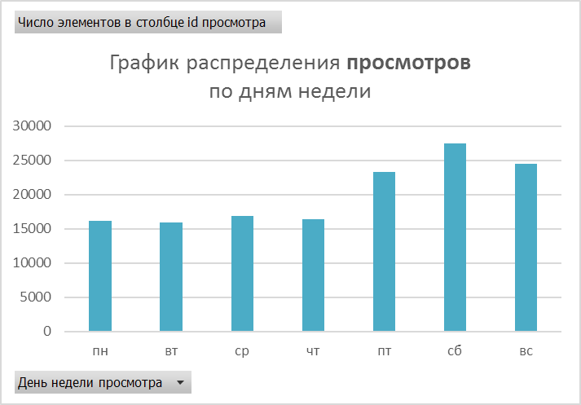

- наибольшее число подписок – четверг и пятница

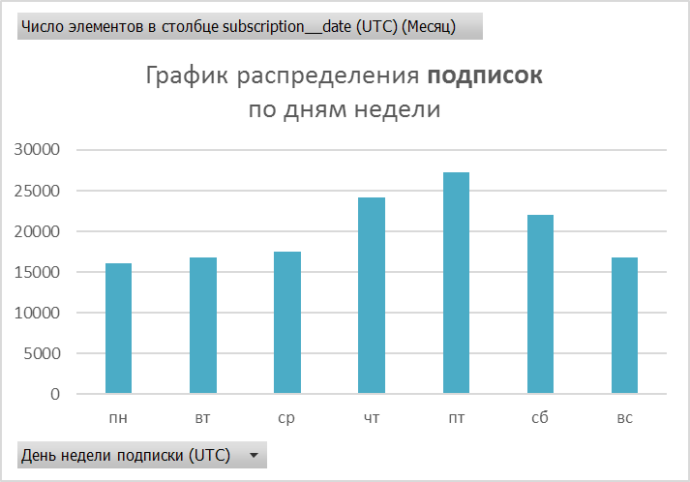

- наибольшее число просмотров – в вечернее время

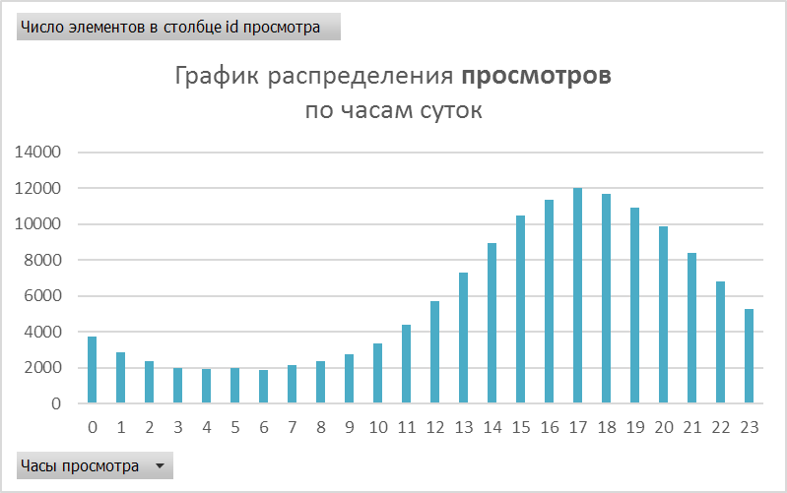

- при этом подписки могли происходить в любое время, что может говорить о доступности и удобстве использования для подписки мобильных сервисов:

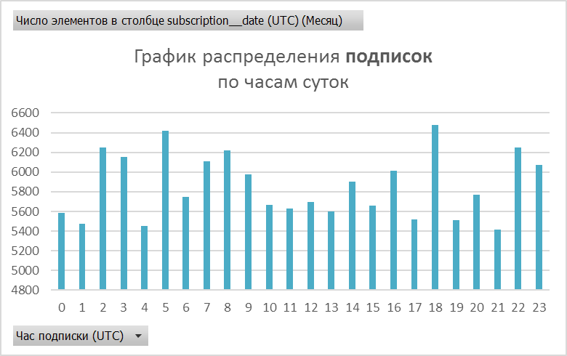

- большинство новых пользователей приступает к просмотру не позднее, чем через сутки после подписки (т.е. подписываются в четверг и пятницу, а смотрят в пятницу и субботу)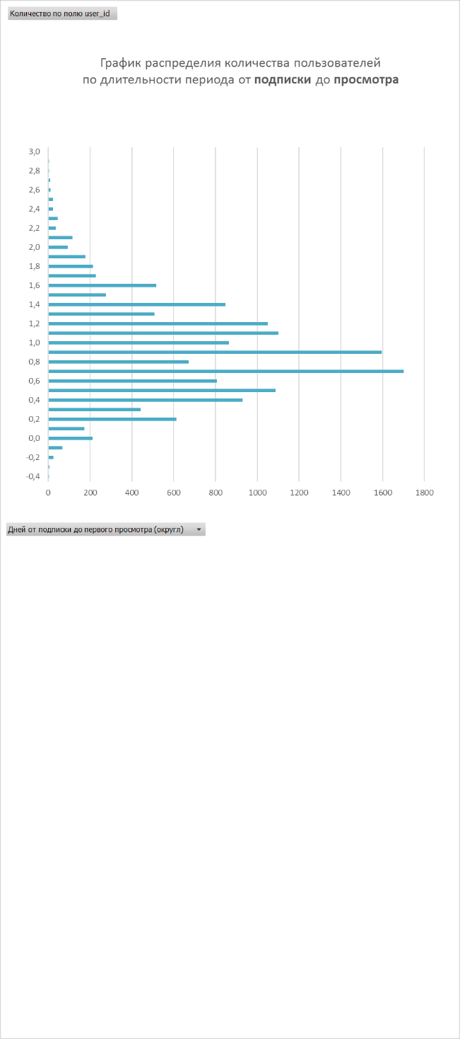

- большинство пользователей просматривает фильмы один раз в неделю

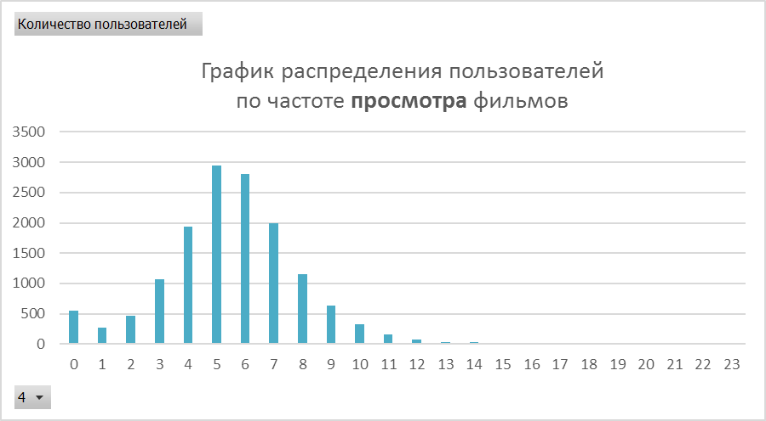

В среднем за период на каждого зрителя приходится по 3,4 просмотра и менее 1 фильма, на каждый фильм – 8,8 просмотров:



Однако, при детальном рассмотрении, видно, что большинство пользователей совершили от **5** до **7** просмотров, при этом количество просмотров практически совпадает с количеством просмотренных фильмов, т.к. **95,5**% пользователей фильмы не пересматривали:

 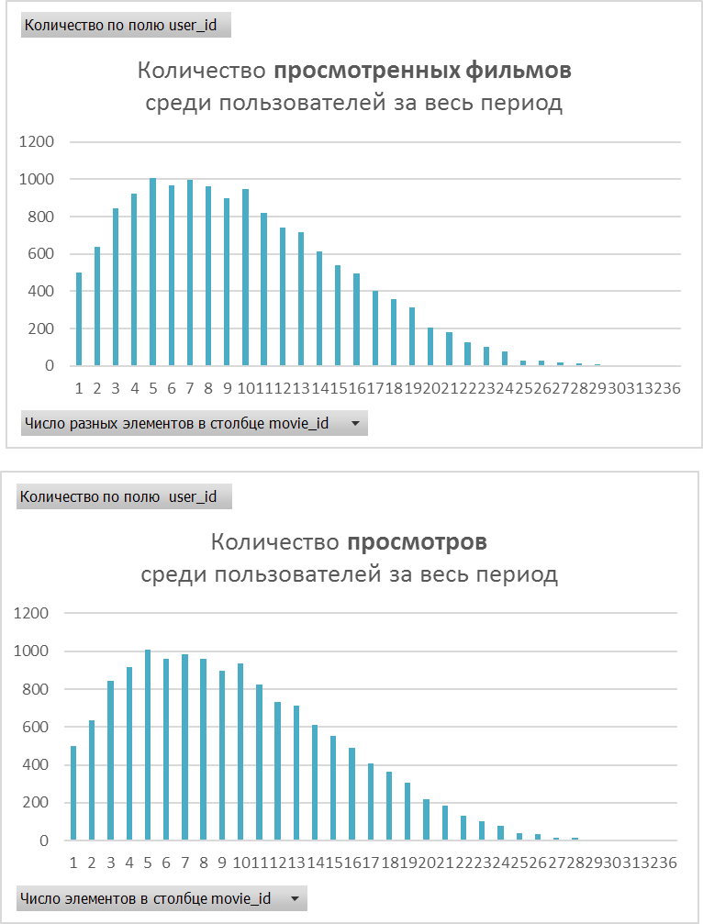



Самый активный пользователь – с id 57578 из UTC+1. За все время использования кинотеатра он просмотрел 36 фильмов, каждый из которых по 1 разу.



# Что смотрят?

Наиболее популярный у зрителей оказался фильм с id 411922, причем во всех часовых поясах.

Этот фильм посмотрели 8071 раза 7724 пользователя, 347 из которых посмотрели его более 1 раза. Этот же фильм удостоился первого просмотра в 4 часовых поясах из 22.

А вот определить наименее популярный фильм затруднительно, поскольку с единичными просмотрами 950 фильмов (18,5% от всей медиатеки).

Самый первый просмотренный в кинотеатре фильм - с id 429724.





# Как подписываются?

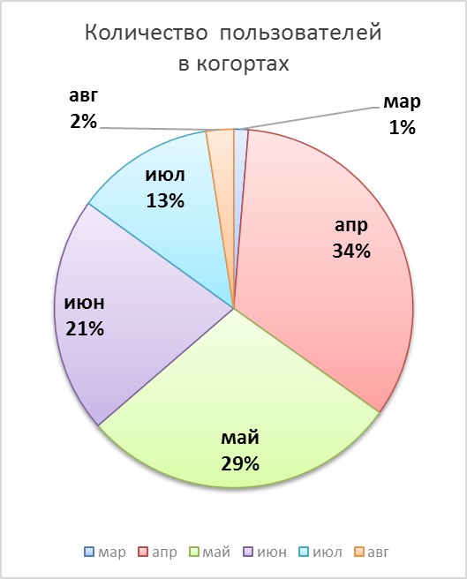

Наиболее продуктивным месяцем по подпискам (новым пользователям) стал апрель с 5 122 подписчиками (34% от всех подписчиков), 139 из которых остались «спящими» с нулевым количеством просмотров. Среднее количество «спящих» пользователей в каждом месяце оставалось приблизительно одинаковое, на уровне 5%.

Эта же когорта подписчиков, апрельская, просмотрела наибольше число фильмов (81% от всех просмотренных пользователями кинотеатра).

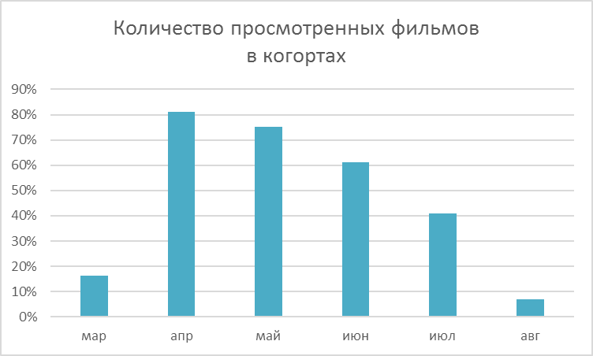Количество дней использования кинотеатра (дней от первого до последнего просмотра за период) в когортах закономерно равномерно убывает от апреля к марту шагами, равными длительности месяца.



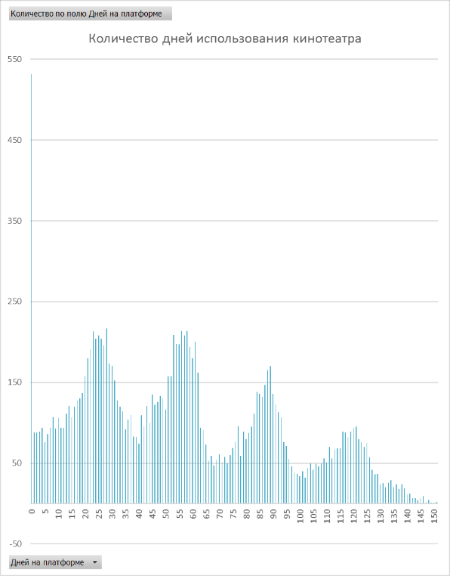Это говорит о том, что в среднем пользователи просматривали фильмы в течение всего периода подписки, большинство пользователей не покидали кинотеатр в середине подписного периода.

Максимальное число дней, проведенных в кинотеатре у двух пользователей – 151 день.

532 (4%) пользователя из 14 482 посмотрели фильмы в течение только одного дня.

# Динамика основных показателей.

В течение всего периода количественные показатели числа просмотров, количества пользователей и подписчиков изменялись.

Общее количество пользователей росло от марта к июню, а затем к августу снижалось.

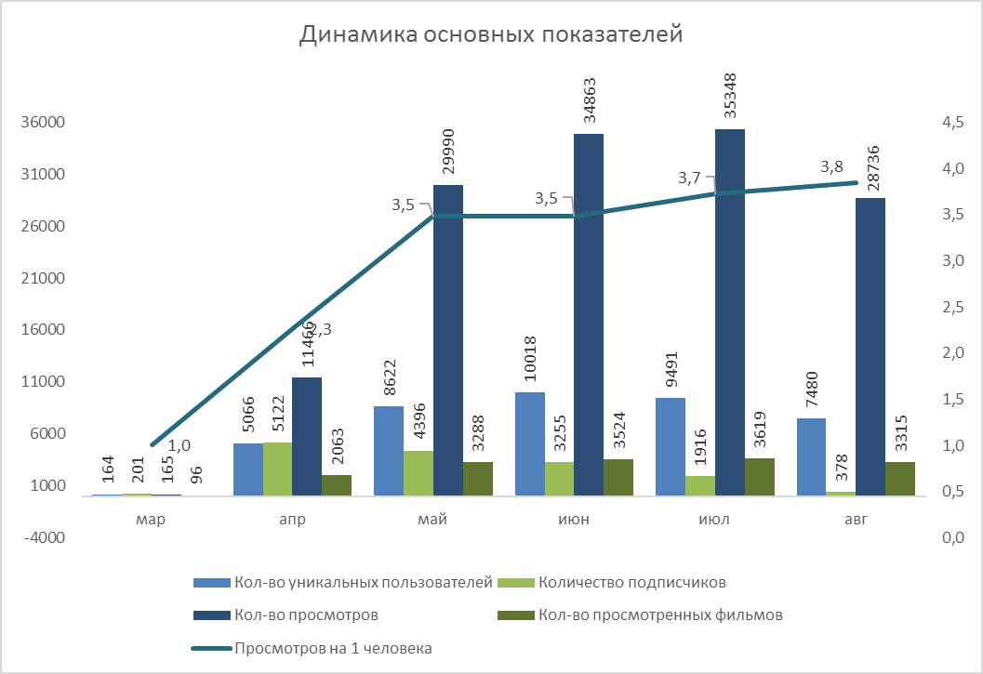Количество подписчиков (новых пользователей) при этом также росло в начале периода и снижалось к концу, однако пик количества новых пользователей пришелся на апрель.

Количество просмотренных фильмов и среднее количество просмотров на 1 человека выросло к маю-июню и далее оставалось практически неизменным.

Аналогичная динамика наблюдалась в каждом отдельно взятом часовом поясе: рост числа просмотров к июню-июлю, затем падение к августу.

Анализируя общую динамику, можно предположить, что причиной увеличения популярности кинотеатра весной могли стать ковидные ограничения, введенные в 2021 г, и переход значительного числа людей на удаленный тип занятости, а затем их ослабление.

Однако, анализ юнит-экономики показывает, что причиной изменения популярности кинотеатра может быть изменение затрат на продвижение.

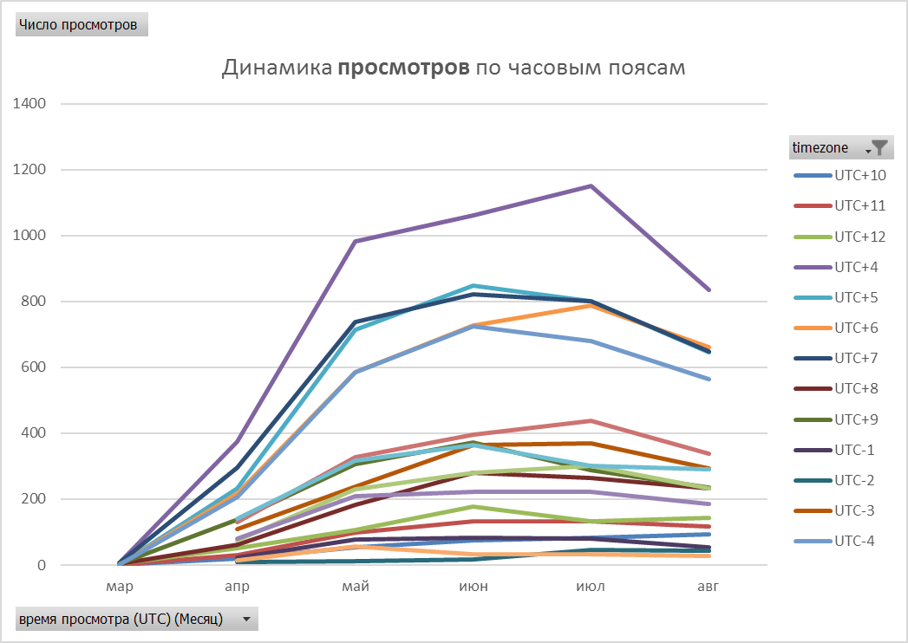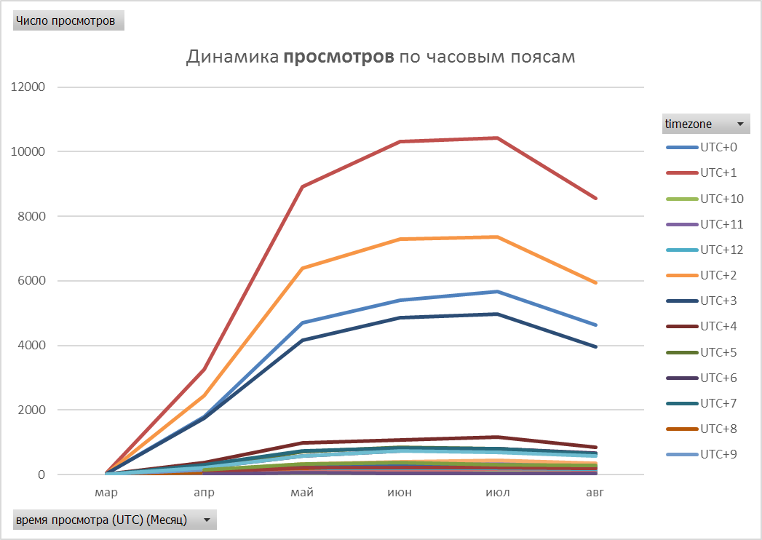

# Юнит-экономика и выводы.



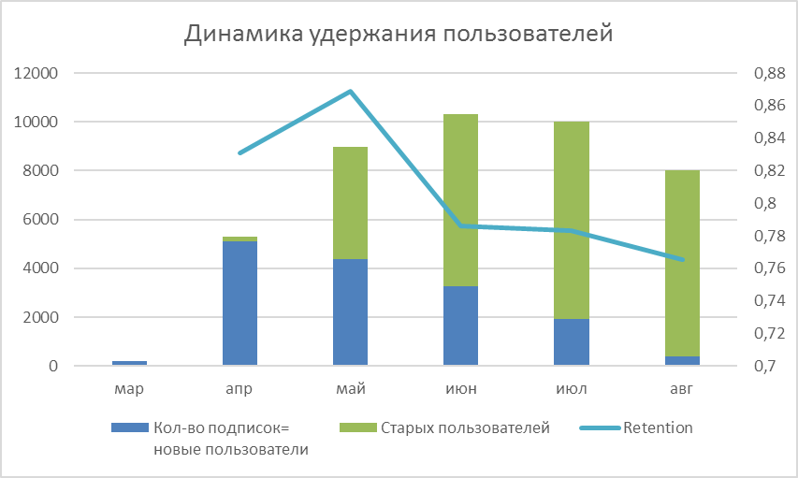

За прошедший период средний уровень Retention оказался на уровне 80,6%, вырос от апреля к маю до 86,9%, затем снижался, и к августу достиг 76,5%.

Маржинальность за весь прошедший период была отрицательной, составив в среднем -94%.

Для достижения плановой маржинальности 25% необходимо выяснить, изменение каких показателей наибольшим образом скажется на маржинальности.

Если исключить март как непоказательный (первые подписчики появились в самом конце месяца – 28.03.2021, первые просмотры – 31.03.2021), наибольшая корреляция маржинальности обнаруживается от Retention (сильная положительная) и CAC на юнит (сильная отрицательная).

Поскольку маржинальность практически обратнопропорциональна CAC на юнит, в идеальном варианте CAC на юнит будет равен нулю, а маржинальность станет макисмальной и достигнет 49% (если не увеличивать Price юнита).

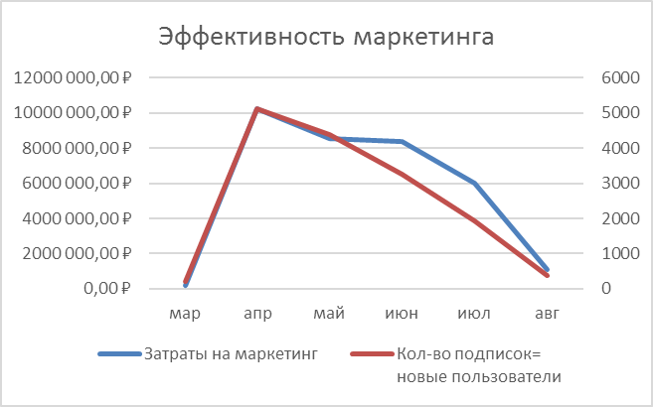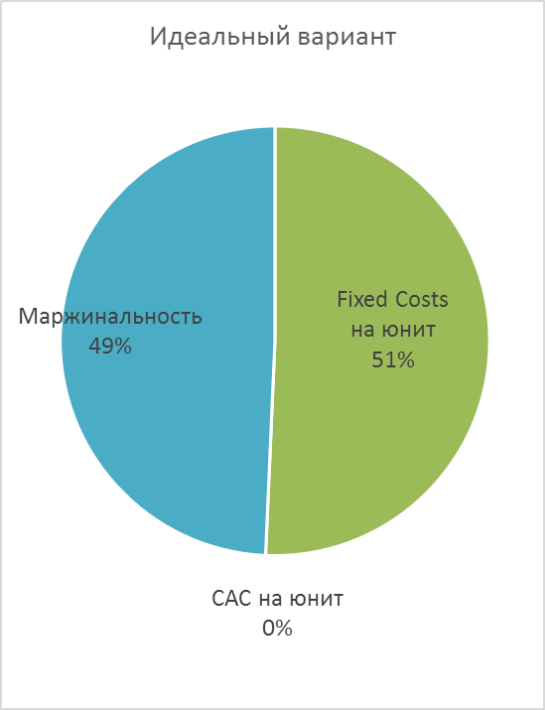Однако, видно, что затраты на маркетинг эффективны, снижение их ведет к снижению числа новых подписчиков.

Поэтому для достижения плановой маржинальности 25% целесообразно:

- не уменьшать затраты на маркетинг, держать на уровне не менее уровня мая – CAC 1 964,04 ₽;

- не уменьшать Price юнита, т.к. корреляция маржинальности от этого показателя слабая;

- изменить стратегию удержания пользователей и увеличить Retention до 95,6%.

